Львівський національний університет імені Івана Франка

Факультет електроніки та комп’ютерних технологій

**Звіт**

Про виконання лабораторної роботи №5

**Сортування злиттям**

Виконав

Студент групи ФеП-21

Берніш Микола

Перевірив:

Зіновій Любунь

Львів 2020

**Мета** роботи: навчитися працювати з сортуванням злиттям

1. Створимо бібліотеку sort У бібліотеці Sort, згідно описаних в теоретичній частині алгоритмів, створити функції Merge(...) та MergeSort(...) для реалізації сортування одномірного масиву даних методом злиття. Рис.0

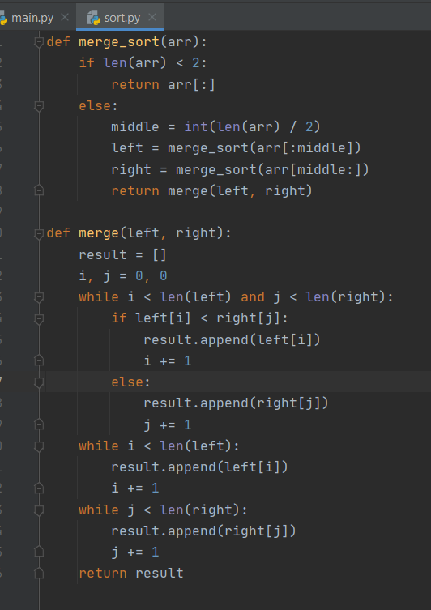

Рис.0

1. Задамо масив вручну, та викличемо метод сортування (Рис.1) та побачимо результат (Рис.2)

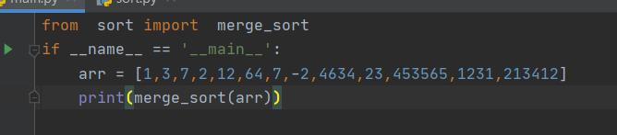

Рис.1



Рис.2

Як ми бачимо, масив відсортовано вірно

**Висновок:** Отже, я навчився працювати з алгоритмом сортування злиттям